河北省强制性清洁生产系统修改文档
- 企业台账-9.复核工作，第2.1步骤，限值附件格式，必须为word格式 ，增加提示语“请上传word格式文件”
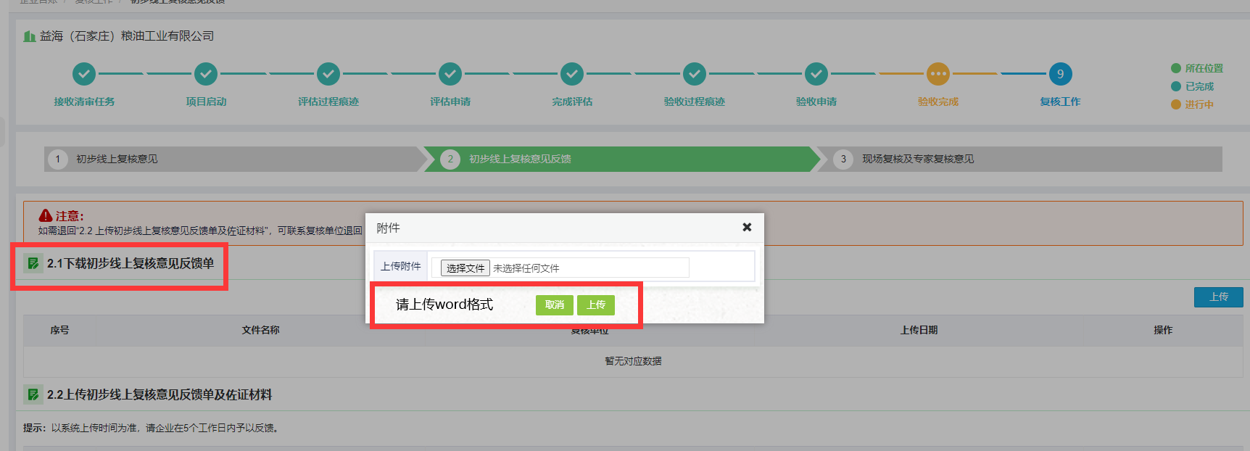
2、企业台账-9.复核工作，第2.2步骤，限值附件格式，必须为pdf格式 ，提示语修改为“请上传pdf格式文件”

